Задания для учащихся 3 кл по 5 л ДПОП

Рисунок.
Вспомнить построение глаза, носа , губ. Порисовать отдельно каждую часть , с разных ракурсов. Так же нужно нарисовать портрет человека в графике.
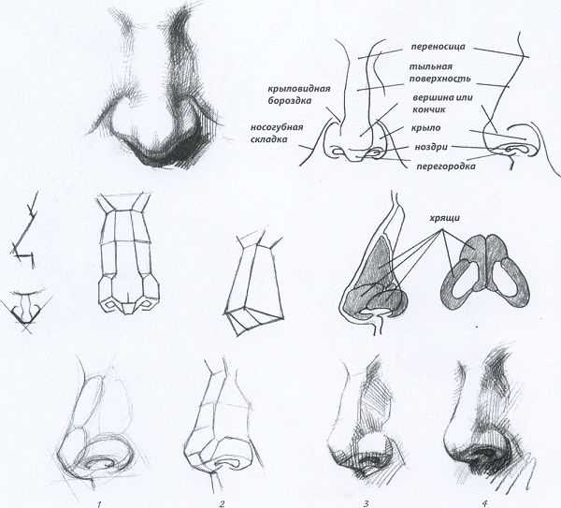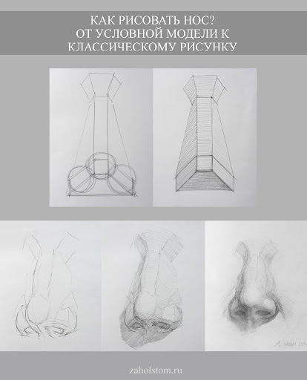

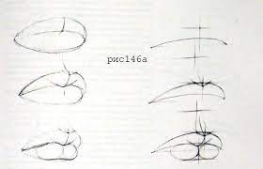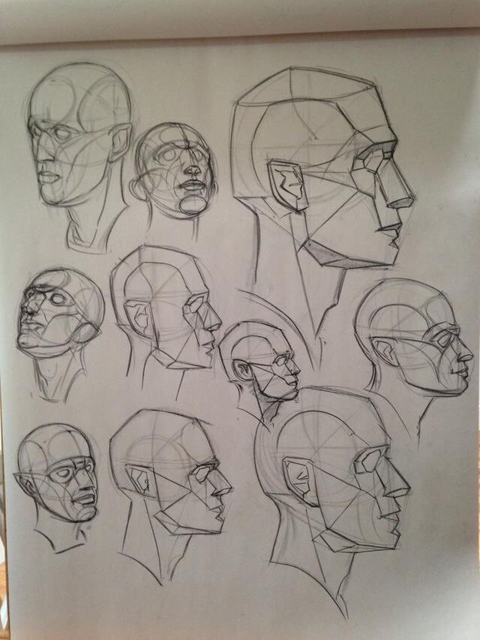
Живопись
Выполнить этюд человека, в движении, разных позах.
При выполнении задания следует для начала наметить фигуру карандашом, соблюдая все пропорции.
Материалы: Гуашь, акварель, кисти, альбом или акварельные листы.
Примеры:
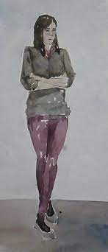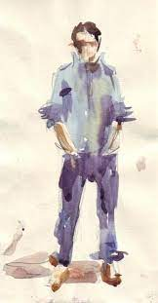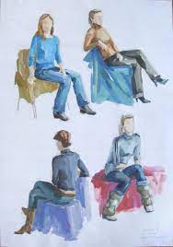

Композиция прикладная.
Тема : Бумагопластика.
Знакомство с техникой бумагопластики и историей оригами.
Для выполнения упражнений в данной технике потребуется: плотная бумага, линейка, ножницы.
https://vk.com/away.php?to=https%3A%2F%2Fm.youtube.com%2Fwatch%3Fv%3DUTZdBmSl4zw&cc_key= Видео урок. Нужно сделать все упражнения из данного видео.

Композиция станковая.
Тема : Подготовка к конкурсу «Я родом из Сибири»
Основные темы конкурса: «Земляне»( тема о народностях проживающих в сибири,о из быте, традициях) «Важные профессии» «Небылицы»(нарисовать небылицу которую знаешь ты, а может и придумаешь свою)
Все темы сюжетные, задача учащихся на выбор взять любую тему и сделать , как минимум 3 эскиза ( эскизы в карандаше после моей проверки будут выполнятся в цвете, любым материалом.)
История искусств.
Тема : Сказки Эвенков.
Нужно ознакомиться со сказками эвенкийского народа. Понравившуюся сказку можно зарисовать в альбоме или сделать несколько эскизов.
https://vk.com/away.php?utf=1&to=http%3A%2F%2Fwww.planetaskazok.ru%2Fevenkyskz

